* Nếu lấy dataset thực tế thì data đã có sẵn
* Còn trên thực tế thì chưa thì chúng ta phải tự làm. Thứ nhất là những cái ảnh thực tế xanh lục, nước biển, đỏ. Cách làm việc với thư mục và nén nó thành 1 cái array ma trận nhiều chiều

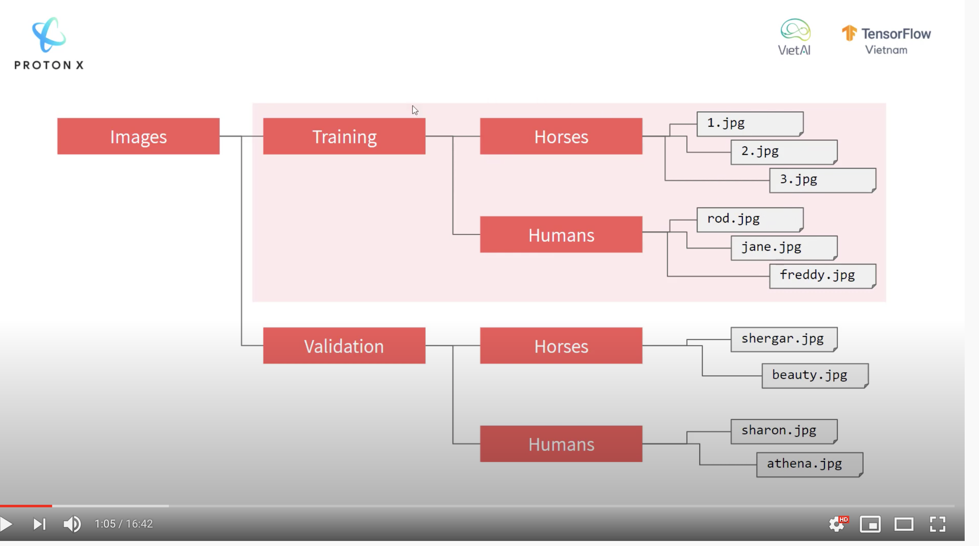

* Trong thực tế chúng ta sẻ sắp sếp như thế này
* Chúng ta phải đọc được tất cả các file ở trong folder trainning và đánh nhãn cho nó
* Trong trường hơp này chúng ta sẻ dùng tên folder chứa nó làm nhãn

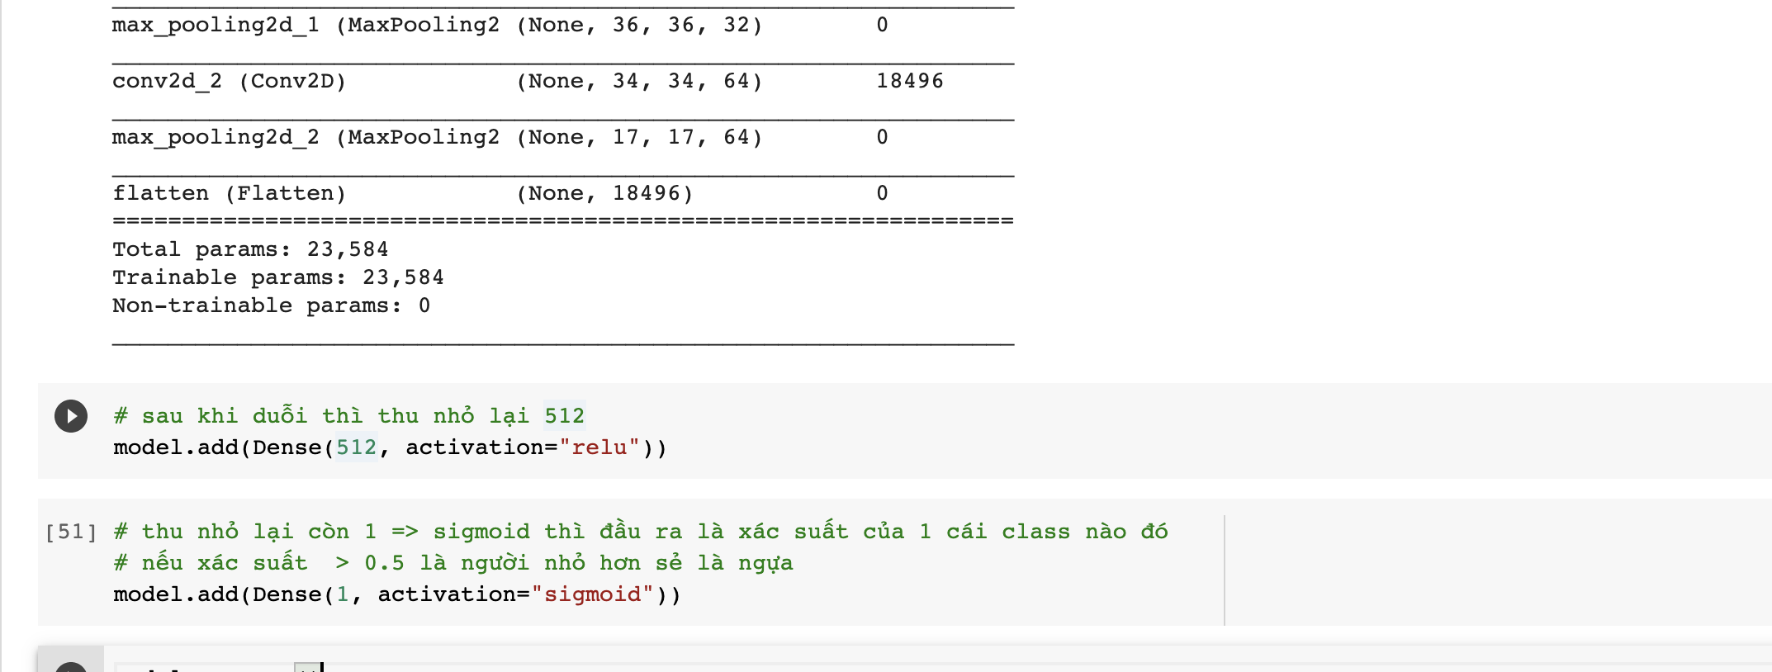

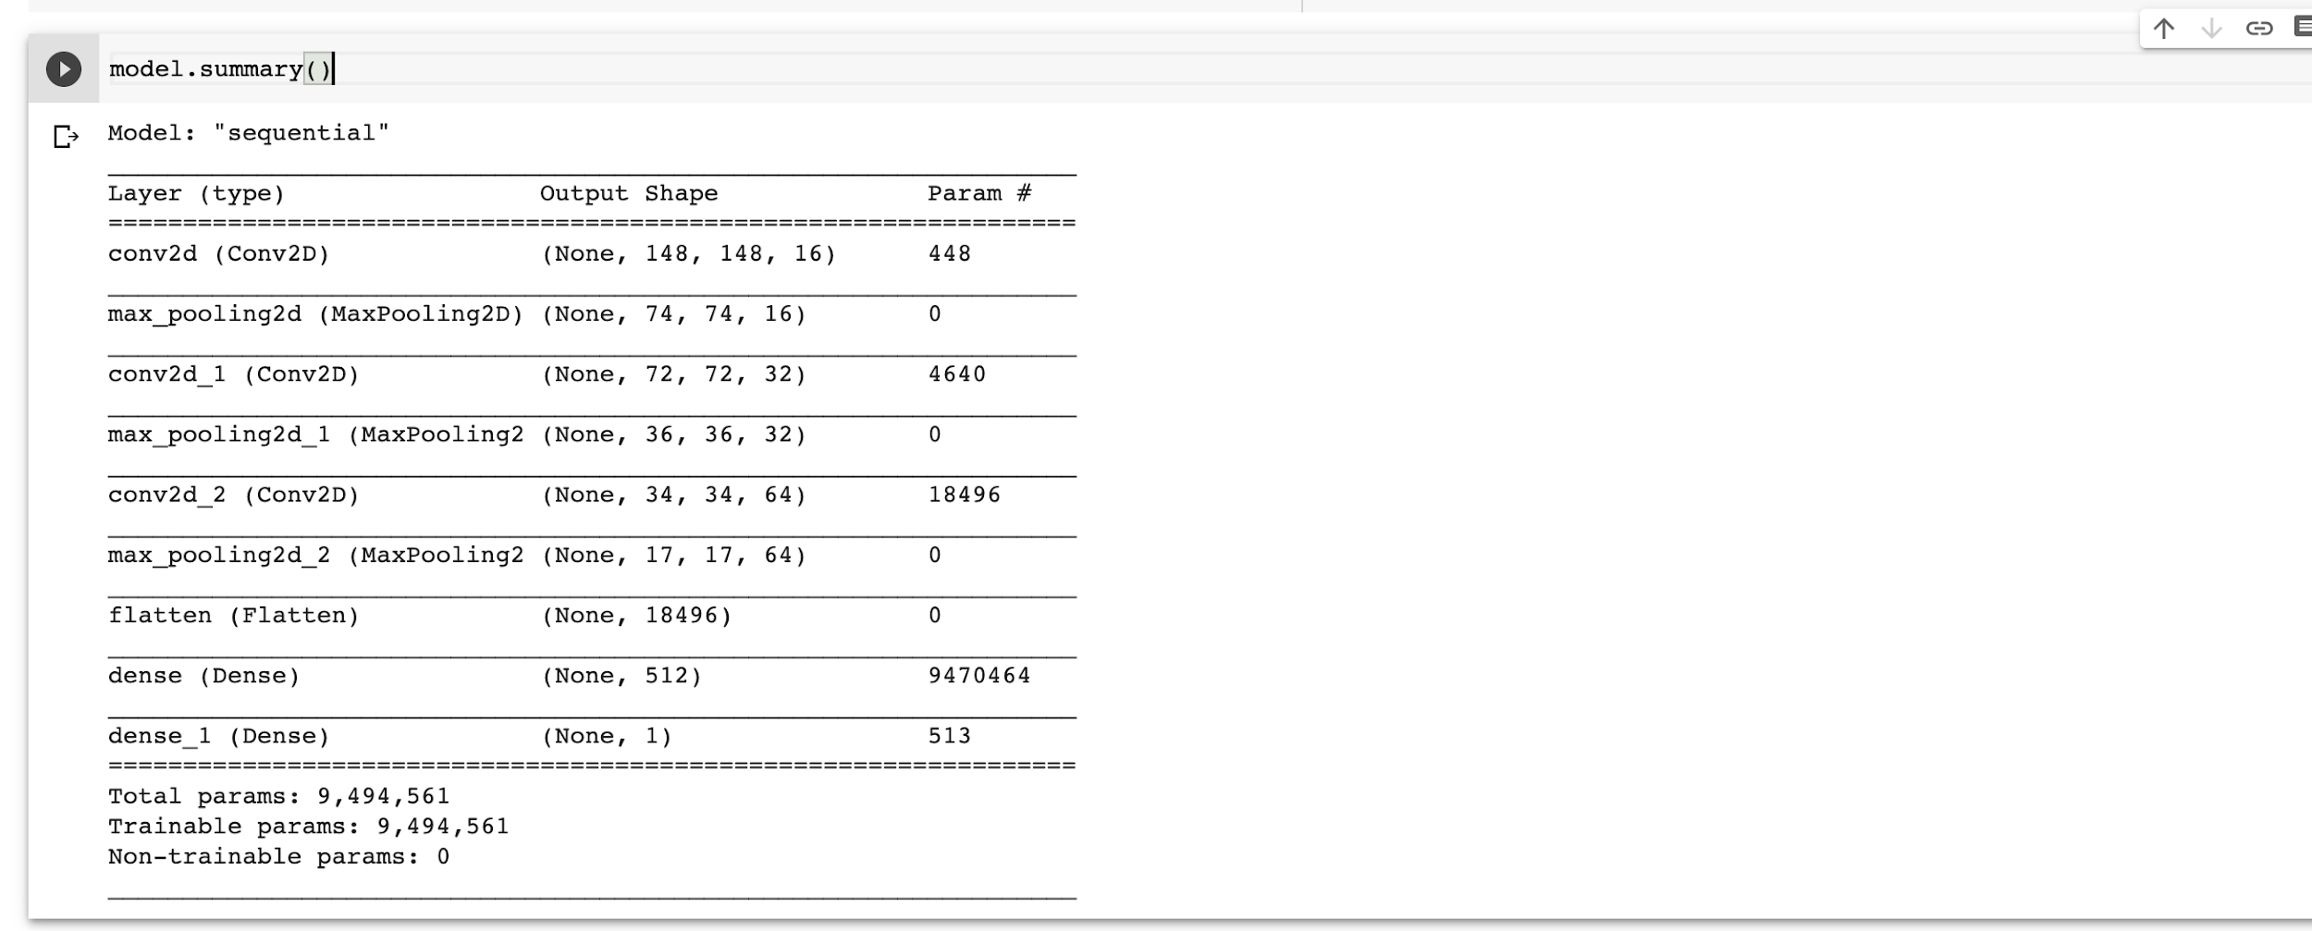





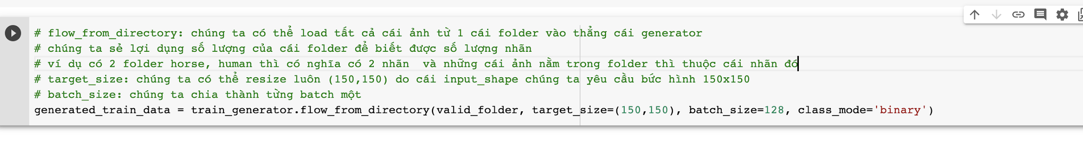

* Tại sao ở đây ko cần trộn data ?
* Trong bài detect-traffic do data có thứ tự (nhiều ảnh giống nhau nằm liên tiếp nhau) nên ta phải trộn nó lên

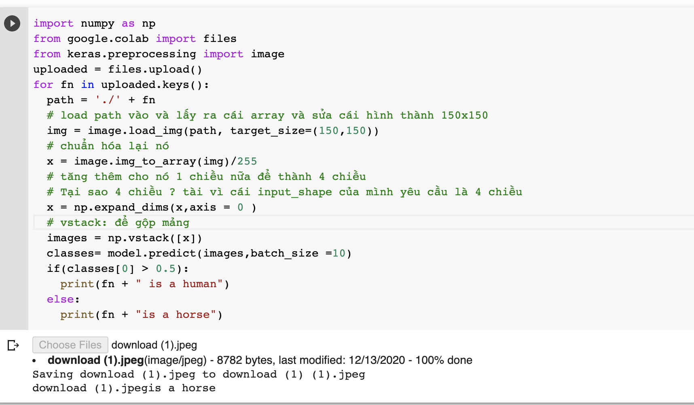

* Tại sao > 0.5 là human ?
* Đây là tính chất của sigmoid nó chuyển 1 hàm tuyến tính thành phi tuyến trong trường hợp này nó nhận 1 số lớn và nó chuyển thành 1 số lớn hơn 5 và nhở hơn 1. => chúng ta có 2 folder mà folder horse và human mà human đứng sau => nó phải lớn hơn 0,5 mới là human

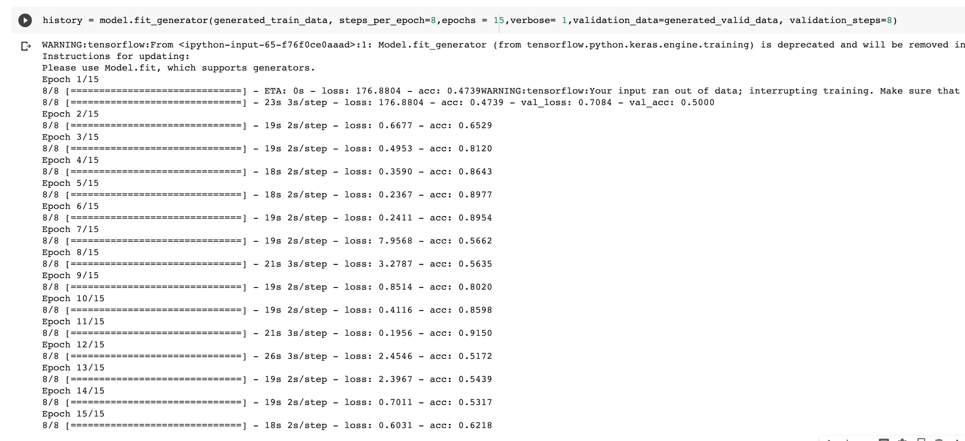

* Tại sao epochs step_per_epoch không lấy như các bài trước ?
* Bởi vì cái này là hyper paramater nên mình sẻ phải fine tunning điều chỉnh theo bài toán không có tiêu chuẩn phải là 1 số nhất định